080507

I ai bé in pus bais chapias
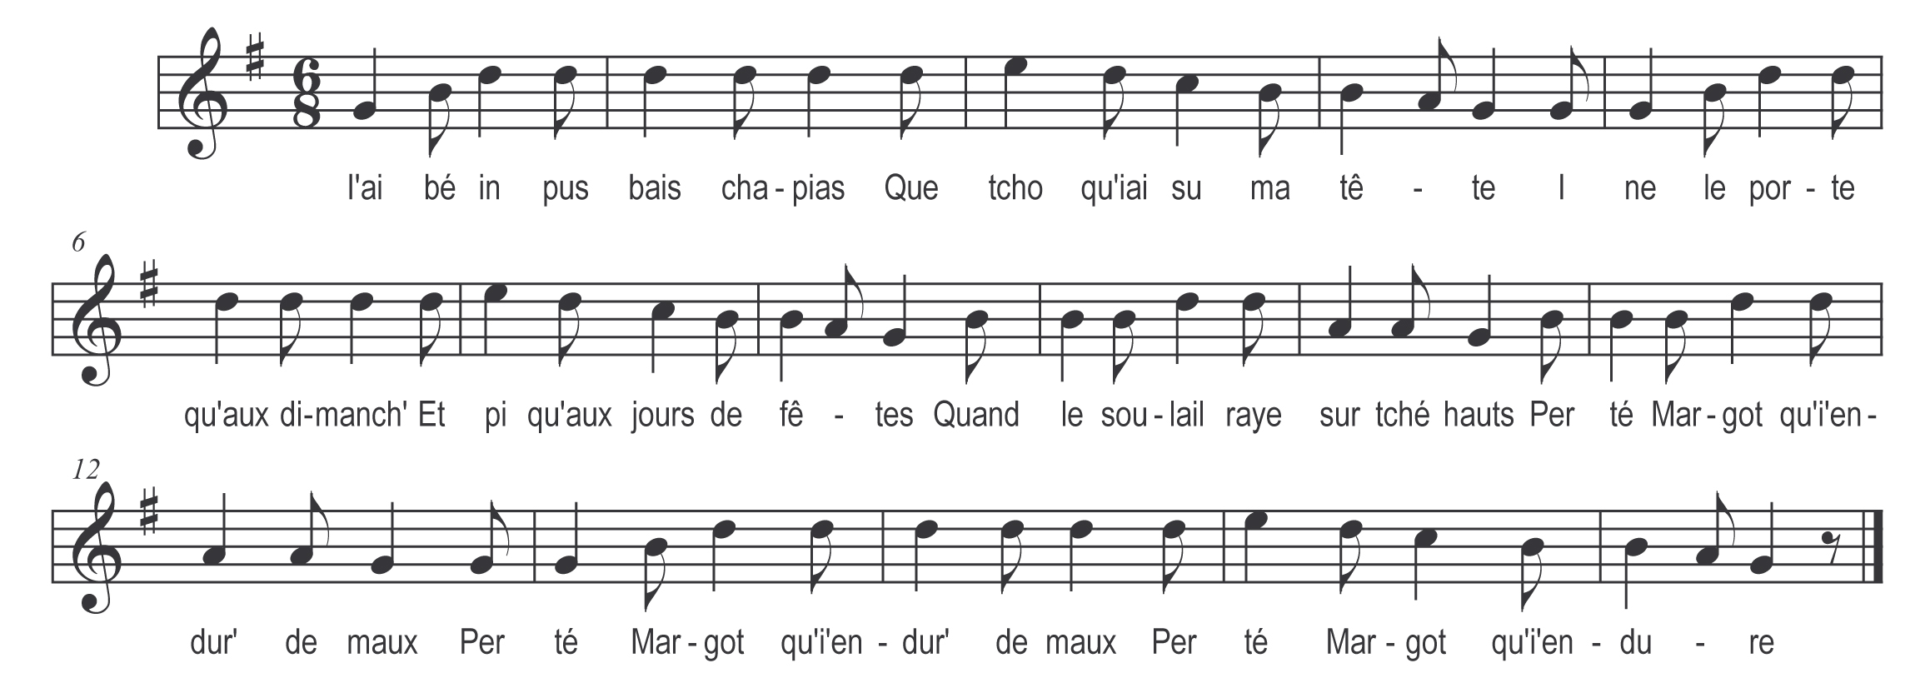

I ai bé in pus bais chapias
Que tcho qu’i ai su ma tête
In ne le porte qu’aux dimanch’
Et pi qu’aux jours de fêtes
Quand le soulail raye sur tché hauts

Per té Margot qu’i’ endur’ de maux
Per té Margot qu’i’ endur’ de maux
Per té Margot qu’i’endure

I sé le plus bais garçon
Qu’ol y ait dans la paroisse
I ne sé jamais le dernier
A sortir de la messe
Le premier rendu au château

Refrain

Quand i sé dedans n-in bal
I danse te kemme in autre
I frappe do pé i tape do mains
I danse la gavotte
I fais do sauts kemme in crapiaud

Refrain

Margot si tu velas m’aimer
I ons trois casserons de terre
Ine poule et pi in jau
Qui sont terjou en guerre
Ine vache et in pourceau

Refrain

N’y a que Margot qui n’veut pas
Qu’on plaisante avec elle
Pa’c’ qu’al a do petits appas
A fait la demoiselle
A tord d’la goule et do musiau

Refrain

